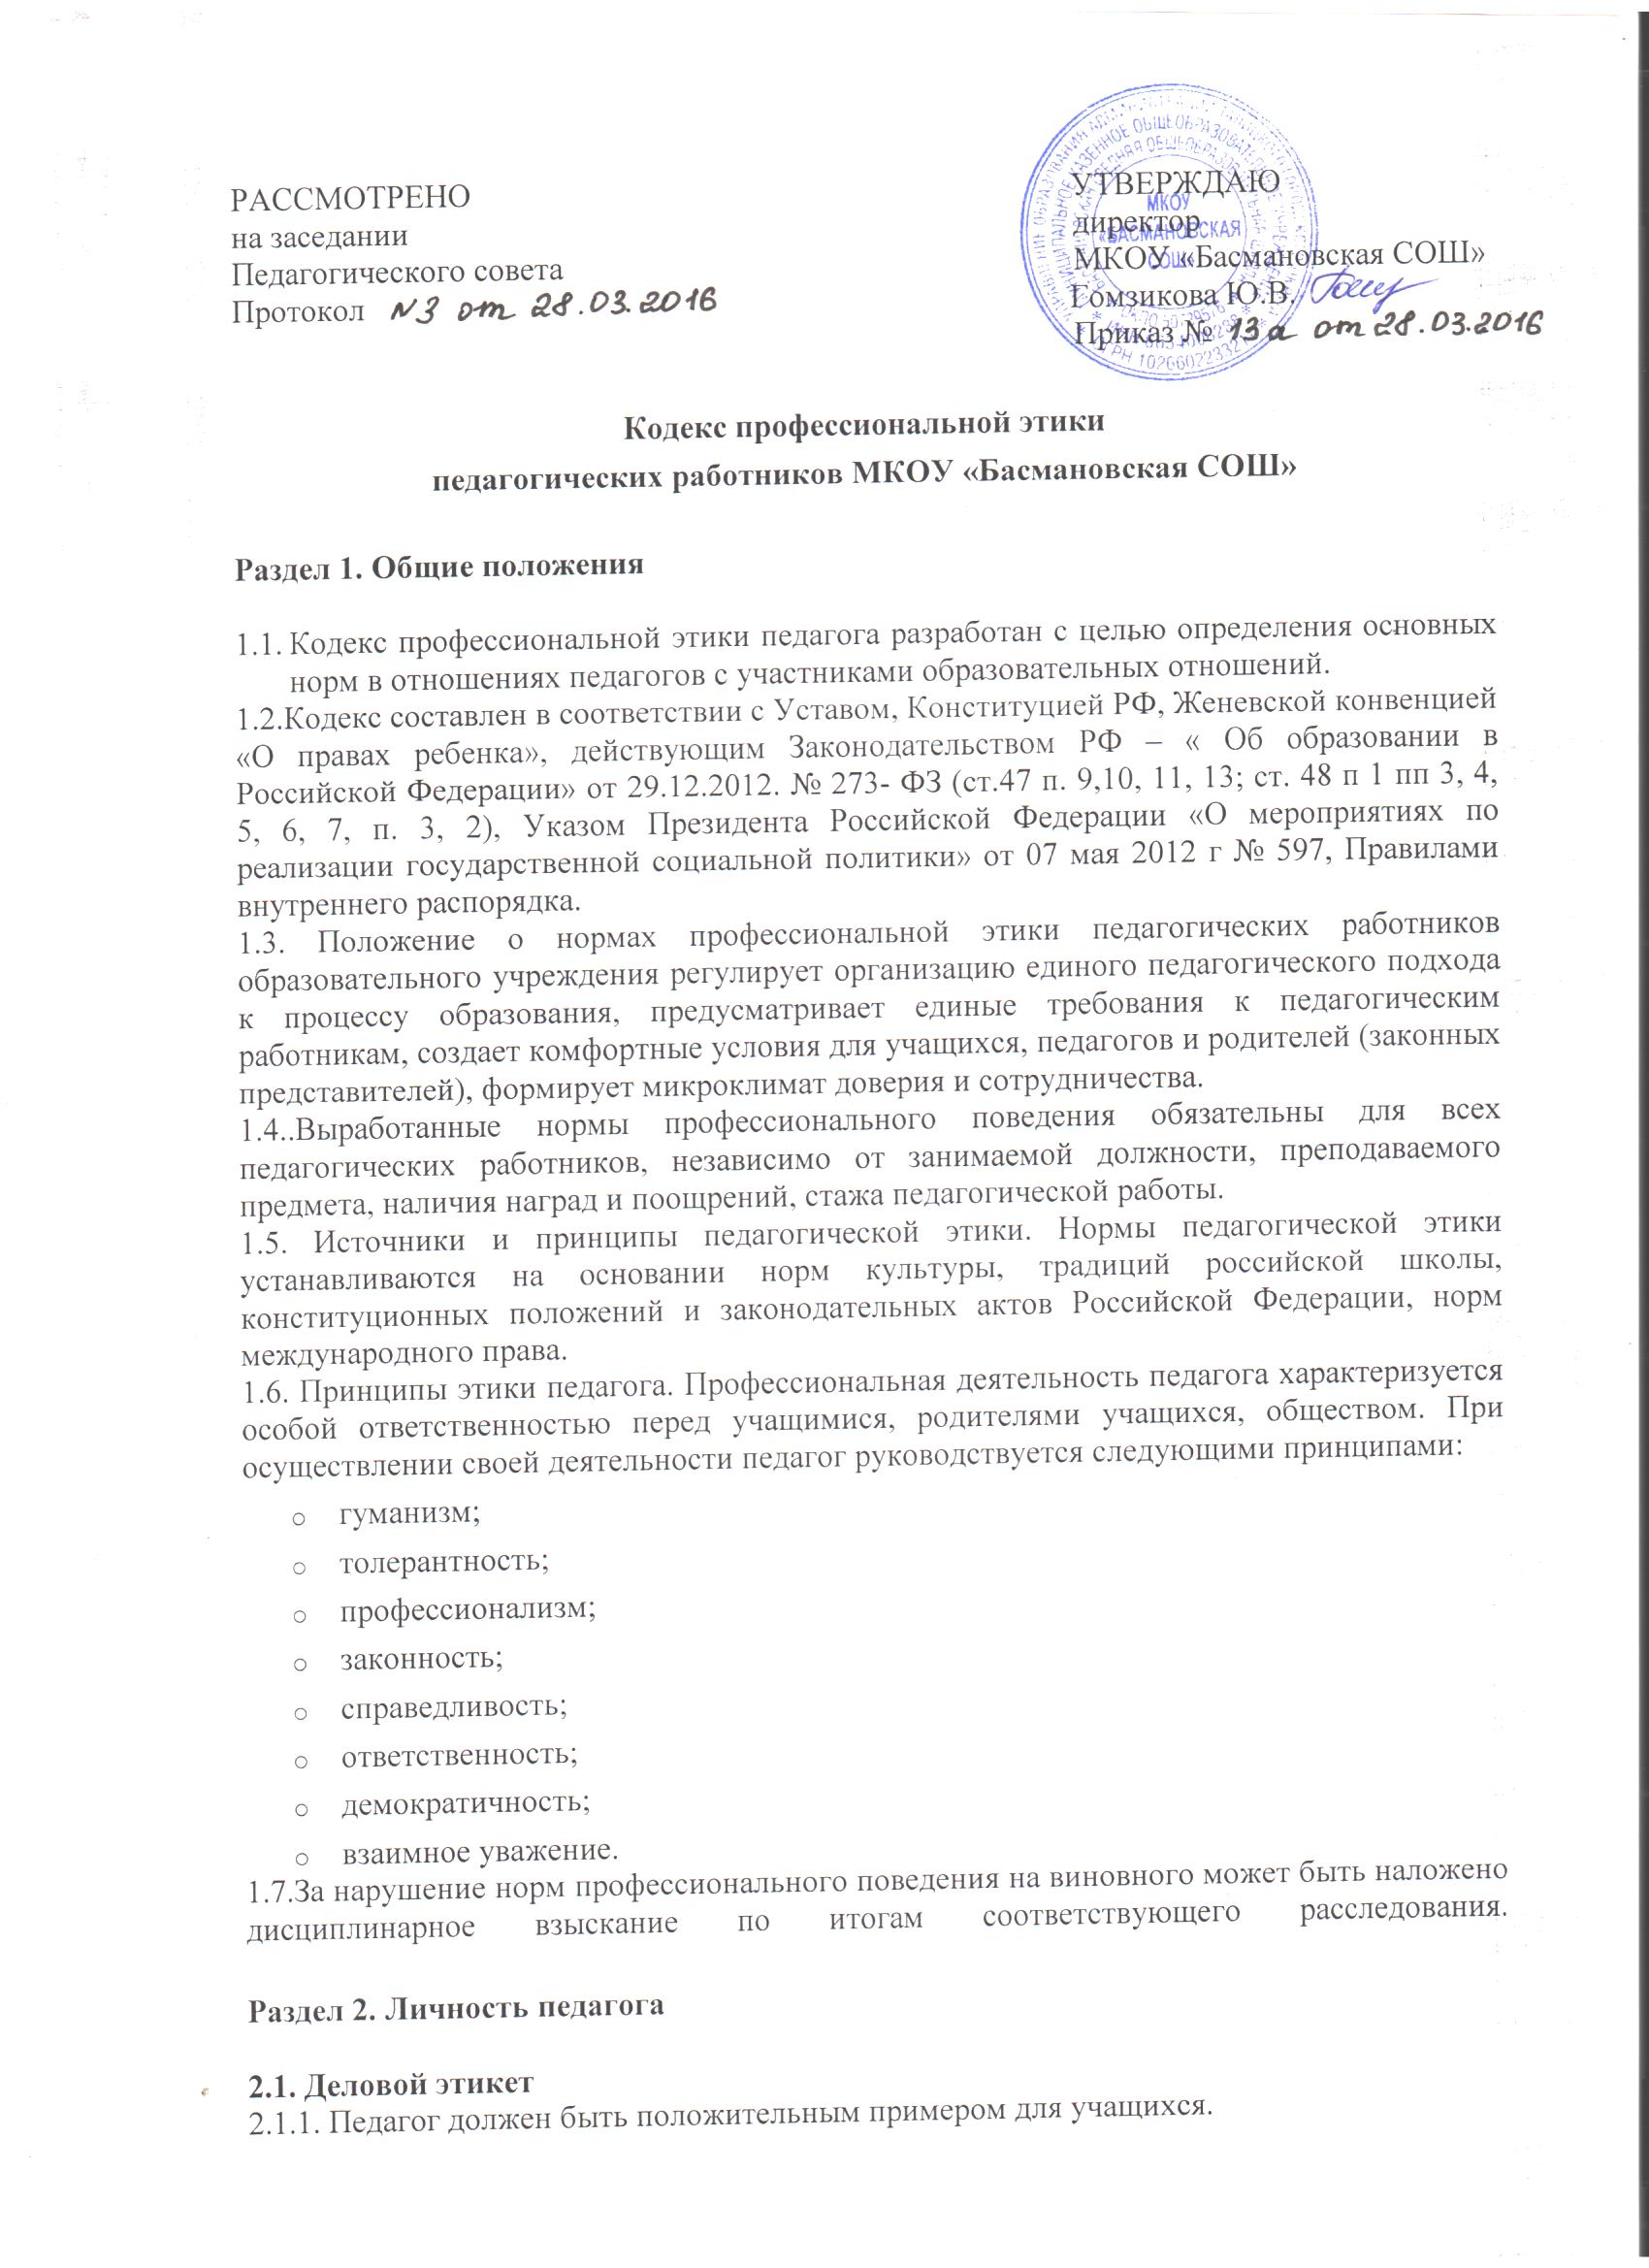2.1.2. Педагог является честным, порядочным человеком, дорожит своей репутацией.
2.1.3. Поступки, совершаемые педагогом, не должны наносить ущерб престижу профессии.
2.1.4. Педагог требователен к себе, занимается самосовершенствованием.
2.1.5. Педагогу присущи самонаблюдение, самоопределение и самовоспитание. Педагог не должен терять чувства меры и самообладания.
2.1.6. Педагог несет ответственность за физическое, интеллектуальное, эмоциональное и духовное развитие и воспитание учащихся.
2.2. Культура речи
2.2.1. Культура речи педагога является важным показателем его профессионализма и проявляется в умении грамотно, доходчиво и точно формулировать свои мысли.
2.2.2. Культура речи обязывает педагога придерживаться следующих речевых норм:
- ясности, обеспечивающей доступность и простоту в общении;
- грамотности, основанной на использовании общепринятых правил русского
литературного языка;
- содержательности, выражающейся в продуманности, осмысленности и информативности обращения;
- логичности, предполагающей последовательность, непротиворечивость и обоснованность изложения мыслей;
- доказательности, включающей в себя достоверность и объективность информации;
- лаконичности, отражающей краткость и понятность речи;
- уместности, означающей необходимость и важность сказанного применительно к конкретной ситуации.
2.2.3. Педагог соблюдает правила русского языка, культуру устной и письменной речи, не использует сам и не допускает использования в присутствии всех участников образовательного процесса ругательств, вульгаризмов, грубых или оскорбительных фраз.
2.2.4. В ситуации служебного общения с гражданами различных национальностей педагогу рекомендуется использовать русский язык как государственный язык Российской Федерации.
2.3. Информационная культура
2.3.1. При использовании Интернет-ресурсов педагоги призваны демонстрировать достаточный уровень информационной культуры, оказывающий мощное воспитательное влияние на обучающихся.
2.3.2. Общение педагога в социальных сетях предполагает высокий общекультурный уровень, необходимый для формирования сетевой воспитательной среды и положительного воздействия на подрастающее поколение.
2.3.3. Педагог не размещает в сети Интернет персональных данных, в том числе фотографий и видеозаписей, формирующих негативное отношение к его профессиональному статусу.
2.4. Традиции, ритуалы, церемонии
2.4.1. Педагог поддерживает значимые для образовательного сообщества мероприятия, активно участвует в их подготовке и проведении.
Имиджевые мероприятия: день знаний, последний звонок, выпускной вечер, вечер встречи выпускников, конкурс "Педагог года".
Государственные и отраслевые праздники, памятные дни: День защитника Отечества, Международный женский день, День Победы, День защиты детей, День России, День памяти и скорби, День пожилого человека, День учителя, Новый год.
Творческие мероприятия: творческие встречи, творческие конкурсы и выставки. Спортивно-массовые мероприятия: спартакиады, дни здорового образа жизни.

Раздел 3. Взаимоотношения педагога с участниками образовательных отношений.

3.1. Взаимоотношения педагога с учащимися.
3.1.1. Своим поведением педагог поддерживает и защищает исторически сложившуюся профессиональную честь педагога.
3.1.2. Педагог передает молодому поколению национальные и общечеловеческие культурные ценности, принимает посильное участие в процессе культурного развития учащихся.
3.1.3. Педагог воспитывает на своем положительном примере, не спешит осуждать и не требует от других того, что сам соблюдать не в силах.
3.1.4. Требовательность педагога по отношению к учащимся должна быть позитивной и обоснованной, являться стержнем его профессиональной этики. Педагог не теряет чувства меры и самообладания.
3.1.5. Педагог строит свою работу с учетом индивидуальных физиологических и психологических особенностей ребенка на основе безусловного уважения достоинства и неприкосновенности личности ребенка, активно защищает его основополагающие человеческие права, определяемые Всеобщей декларацией прав человека.
3.1.6. Педагог выбирает деловой стиль общения с учащимися, основанный на взаимном уважении. Не унижает честь и достоинство учащихся ни по каким основаниям, в том числе, по признакам возраста, пола, национальности, религиозных убеждений и иных особенностей.
3.1.7. Педагог является одинаково доброжелательным и одинаково справедливым по отношению ко всем учащимся.
3.1.8. Педагог выбирает методы работы с учащимися, развивающие в них такие положительные черты и качества, как самостоятельность, самоконтроль, самовоспитание, коллективизм, толерантность.
3.1.9. При оценке поведения и достижений учащихся педагог стремится укреплять их самоуважение и веру в свои силы, показывать возможности совершенствования, повышать мотивацию обучения.
3.1.10. Педагог справедливо и объективно оценивает работу учащихся, не допуская завышенного или заниженного оценочного суждения.
3.1.11. Педагог обязан в тайне хранить информацию, доверенную ему учащимися, за исключением случаев, предусмотренных законодательством.
3.1.12. Педагог не злоупотребляет служебным положением, используя учащихся для каких-либо услуг или одолжений в личных целях.
3.1.13. Педагог имеет право на неприкосновенность личной жизни.
3.2. Взаимоотношения педагога с педагогическим сообществом
3.2.1. Педагог стремится к продуктивному и конструктивному взаимодействию с коллегами, оказывает взаимопомощь, уважает интересы других педагогов и администрации образовательной организации.
3.2.2. Важные для педагогического сообщества решения принимаются в образовательной организации на основе принципов открытости и общего участия.
3.2.3. Педагог имеет право открыто выражать свое мнение по поводу работы коллег. Критика, высказанная в адрес другого педагога, должна быть объективной и обоснованной.
3.2.4. Не допускает негативные высказывания о своих коллегах и их работе в присутствии обучающихся и их родителей (законных представителей).
3.2.5. Педагог в процессе образовательной деятельности активно сотрудничает с психологами, врачами, родителями для развития личности и сохранения психического, психологического и физического здоровья учащихся.
3.2.6. Педагог имеет право получать от администрации образовательной организации информацию, имеющую значение для работы. Администрация образовательной организации не имеет права скрывать информацию, которая может повлиять на работу педагога и качество его труда.
3.2.7. Педагог ответственно относится к поручениям администрации, связанными с образовательным процессом, с результативностью работы всего педагогического коллектива. Дорожит честью коллектива образовательного учреждения.
3.2.8. За свои профессиональные заслуги педагог имеет право на поощрение от администрации образовательной организации.
3.2.9. Инициатива педагога в вопросах совершенствования качества образовательного
процесса приветствуется в образовательной организации.
3.4. Взаимоотношения педагога с родителями (законными представителями) учащихся.
3.4.1. Педагог должен быть всегда открыт для общения с родителями по профессиональным темам.
3.4.2. Педагог уважительно и доброжелательно общается с родителями (законными представителями) учащихся.
3.4.3. Педагог консультирует родителей (законных представителей) по вопросам образования учащихся.
3.4.4. Педагог не разглашает высказанное ребенком мнение о своих родителях или мнение родителей о своем ребенке.
3.4.5. Отношения педагога с родителями основываются на согласовании оценки личности и достижений ребенка.
3.4.6. На отношения педагога с учащимися и на их оценку не влияет поддержка, оказываемая их родителями образовательной организации.
3.5. Взаимоотношения педагога с обществом и государством
3.5.1. Педагог является общественным просветителем, хранителем культурных ценностей, образованным человеком.
3.5.2. Педагог стремится внести свой вклад в развитие гражданского общества.
3.5.3 Педагог понимает и исполняет свой гражданский долг и социокультурную роль.
3.5.4. Педагог является гражданином, соблюдающим законодательство Российской Федерации.
3.5.5. Педагог не требует от учащихся дополнительного вознаграждения за свою работу, за исключением случаев, предусмотренных законодательством.
3.6. Педагогическому работнику запрещается:
3.6.1. Передавать персональные данные об учащихся и его родителях третьей стороне без письменного согласия родителей.
3.6.2. Разглашать сведения личной жизни учащихся и его семьи.
3.6.3.Унижать в любой форме на классных родительских встречах, родителей, дети которых отстают в учебе.
3.6.4. Выносить на обсуждение родителей конфиденциальную информацию с заседаний педагогического совета, других совещаний.
3.6.5. Удалять ученика с урока, если он дезорганизует работуцелого класса, учитель может передать его администрации школы.
3.6.6. Предлагать учащимся дополнительные платные образовательные услуги, проводимые им или его коллегами, провоцировать создание иных ситуаций, приводящих к конфликту интересов участников образовательных отношений.
3.6.7. Собирать с родителей или учащихся денежные средства, кроме средств, необходимых для проведения экскурсий, посещения театров, выставок, музеев, организации питания.

Раздел 4. Заключительные положения

4.1. При приеме на работу руководитель образовательного Учреждения должен проинформировать педагога о действиях в пределах его профессиональной компетенции, ознакомить под роспись с содержанием квалификационной характеристики, кодекса профессиональной этики педагога.
4.2. Нарушение положений кодекса профессиональной этики педагога рассматривается педагогическим коллективом и администрацией образовательного Учреждения, а при необходимости - на заседании комиссии по урегулированию споров между участниками образовательных отношений общеобразовательного Учреждения.

